Ulm, 13. Oktober 2022

Wieland-Lösungen auf der electronica: dünner, fester, leistungsfähiger

- Wieland präsentiert hochfeste Kupfer-Legierungen für alle Bereiche der Elektronik und Elektrotechnik
- K58 – höchst-feste Legierung der neuesten Generation für miniaturisierte Steckverbinder und Federn
- K75 – Legierung mit ausgezeichneter Leitfähigkeit von min. 83% IACS für Hochstromsteckverbinder
- SnTOPTEM® – Zinn-Silber-Beschichtung für niedrige Einsteckkräfte

Auf der electronica zeigt die Wieland Group vom 15. bis 18. November 2022 sowohl bewährte Lösungen von Bändern aus Kupfer und Kupferlegierungen für Steckverbinder als auch neuste Entwicklungen, die mit Eigenschaften, wie beste Leitfähigkeit und höchste Festigkeit überzeugen.

Ob Elektrifizierung des Automobils, der Trend zum autonomen Fahren, Weiterentwicklungen in der Konsumgüter- und Computerindustrie oder die Effizienzsteigerung der Erneuerbaren Energien: Die Nachfrage nach Hochstrom-Steckverbindern sowie nach Multipol-Steckverbindern, die zuverlässig eine hohe Anzahl von Signalen bei gleichzeitiger Miniaturisierung der Bauteile übertragen, steigt stetig. Die Antwort von Wieland darauf sind die optimierten Legierungen K58 und K75 sowie die neue Beschichtung SnTOPTEM, mit denen sich sämtliche Anforderungen erfüllen lassen.

Für die kleinen Komponenten: K58 High Strength Alloy
In der Konsumgüter- als auch in der Computerindustrie liegt der Fokus auf der Größe der elektronischen Komponenten: Je kleiner, desto besser. Für die Steckverbinder im Inneren bedeutet dies, dass der verfügbare Platz für das Kupfermaterial, das die Federkraft aufbringen muss, sowie dessen Banddicke immer kleiner wird. Die Kontaktkraft hingegen muss dennoch konstant bleiben. Diese Herausforderung meistert die neue superhochfeste Kupferlegierung K58 „High Strength Alloy“ von Wieland mit Bravour selbst bei Banddicken kleiner 0.1 Millimeter. Für den Einsatz bei erhöhten Betriebstemperaturen ist K58 bestens geeignet, denn die Legierung weist eine besondere Beständigkeit gegen thermische Spannungsrelaxation auf.

Hochleistungs-Kupferlegierung K75 83% IACS
Mit der Weiterentwicklung der Hochleistungslegierung K75 ist es Wieland gelungen, eine Leitfähigkeit von mindestens 83 Prozent IACS (International Annealed Copper Standard) zu erreichen. Dies bietet erhebliche Vorteile für Hochstrom-Steckverbinder, z.B. in der Automobilelektrik, bei Steuergeräten und in der Leistungselektronik. Neben der guten Umformbarkeit und der Festigkeit für hohe Federkräfte überzeugt die neue Legierung mit Beständigkeit gegen thermische Spannungsrelaxation. Dies ermöglicht einen Einsatz auch unter erhöhten Betriebstemperaturen von bis zu 130 Grad Celsius und darüber hinaus.

SnTOPTEM für hoch-polige Signal-Steckverbinder
Eine der Neuheiten, die auf der Messe vorgestellt werden, ist die Hochleistungs-Zinn-Silber-Beschichtung SnTOPTEM. Sie besteht aus einer harten Cu-Sn-Matrix und silberreichen Partikeln. Diese Kombination ermöglicht gleichzeitig niedrige Normalkräfte (Federkräfte) und geringe Einsteckkräfte. Die Zuverlässigkeit des elektronischen Kontakts ist mit SnTOPTEM selbstverständlich gewährleistet. Erreicht wird dies, indem die Beschichtung mittels Schmelztauch-Verfahren bereits vor dem Ausstanzen der Steckerstifte aufgebracht wird. Niedrige Einsteckkräfte sind insbesondere bei Multipol-Steckverbindern für die Automobilindustrie relevant, wo Steckverbinder an den Montagelinien häufig per Hand montiert werden.

Bildmaterial

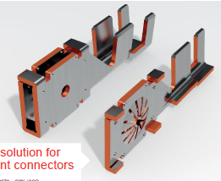
Hochstrom-Steckverbinder aus Wieland-K75

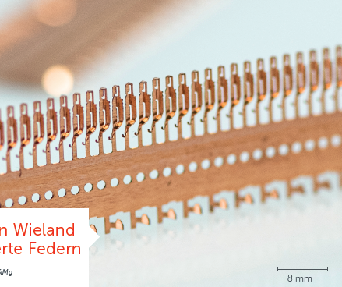

Miniaturisierte Federn und Steckvervinder aus Wieland-K58

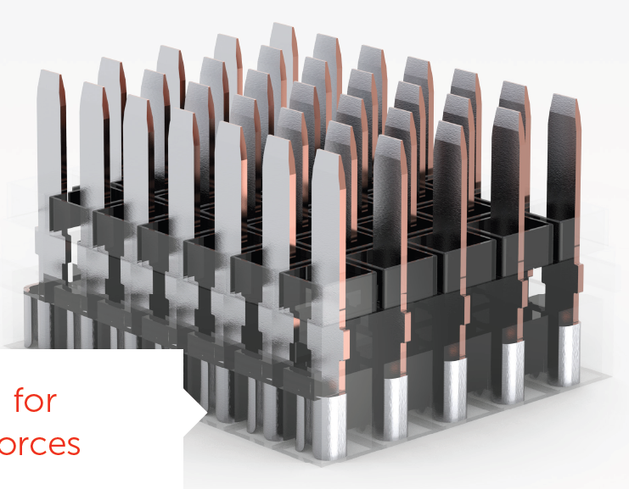

Beschichtung SnTOPTEM® mit niedrigem Reibkoeffizienten für Multipol-Stecker

Über Wieland

Wieland ist ein weltweit führender Anbieter von Halbfabrikaten aus Kupfer und Kupferlegierungen. Mit einem globalen Netz aus Produktionsstätten, Service- und Handelshäusern bietet das Unternehmen ein breites Produkt-, Technologie- und Serviceportfolio. Vom Prototyp bis zur Serienfertigung entwickelt Wieland Lösungen für Automotive, Elektronik, Kälte- und Klimatechnik und weitere Branchen. Durch hochleistungsfähige Kupferwerkstoffe treibt Wieland den Erfolg seiner B2B-Kunden in Zukunftsfeldern wie Elektromobilität, Konnektivität oder Urbanisierung voran. Hohe technische Kompetenz, kundenorientiertes Denken und Nachhaltigkeit bestimmen das Handeln und begründen seit 1820 den Erfolg des Unternehmens.

Wieland kompakt

Hauptsitz
Graf-Arco-Straße 36 | 89079 Ulm | Germany
Fakten
*1820 in Ulm, Germany | Absatz: 748 kt | Umsatz: ca. 5,4 Mrd. € | Standorte: 80 | Mitarbeiter: ca. 8.000 [GJ 2020/21 Kennzahlen der Wieland Gruppe]
Vorstand
Dr. Erwin Mayr, CEO | Gregor Tschernjavski, CFO
Vorsitzender des Aufsichtsrats
Fritz-Jürgen Heckmann

Für weitere Informationen kontaktieren Sie bitte
Wieland Group
Adriana Williams | Vice President Marketing & Communications
Graf-Arco-Straße 36 | 89079 Ulm | Germany
P +49 152 28403220 | adriana.williams@wieland.com
Wieland Group
Dr. Robert Zauter | Director Technical Marketing Europe
Graf-Arco-Straße 36 | 89079 Ulm | Germany
P +49 731 944 2277 | robert.zauter@wieland.com
wieland.com

